- jhipster 工具使用
Jdl 工具的基本使用，参考jhipster官网
https://www.jhipster.tech/
- 生成后端 命令 jhispter jdl jdl路径
- 前端定制化工具使用。
- 下载vuegen ssh://liuyang@81.70.80.114/home/repository/generator-vuegen.git
- Cd 到vuegen 执行 npm install
- 执行 npm link
- 再任意路径线执行 yo vuegen
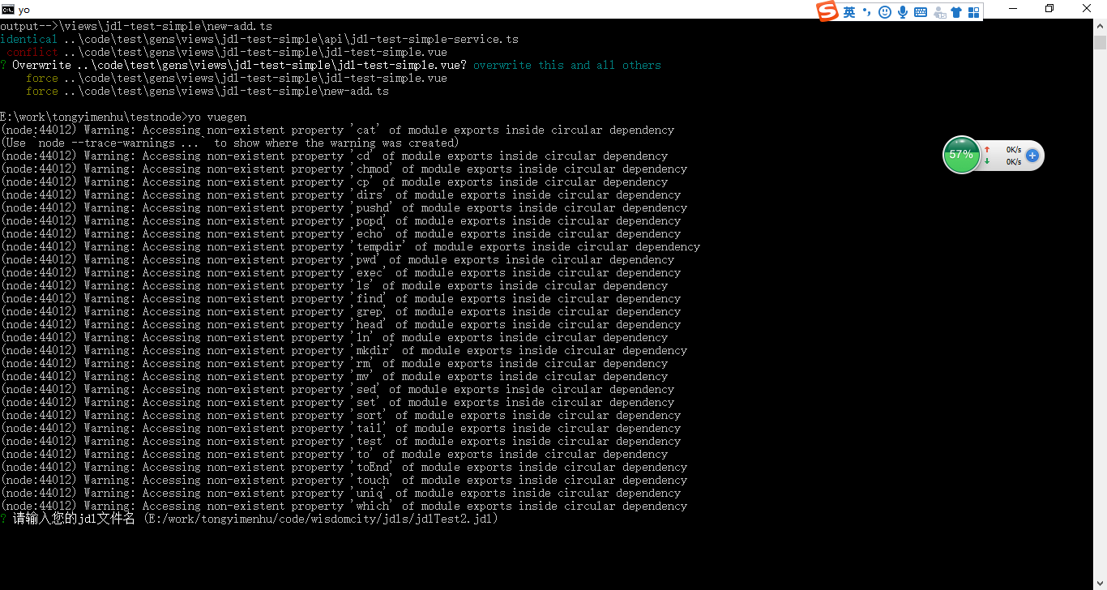
- 根据提示输入 分别输入 jdl路径，实体名称（不输入为所有），生成前端实体路径。
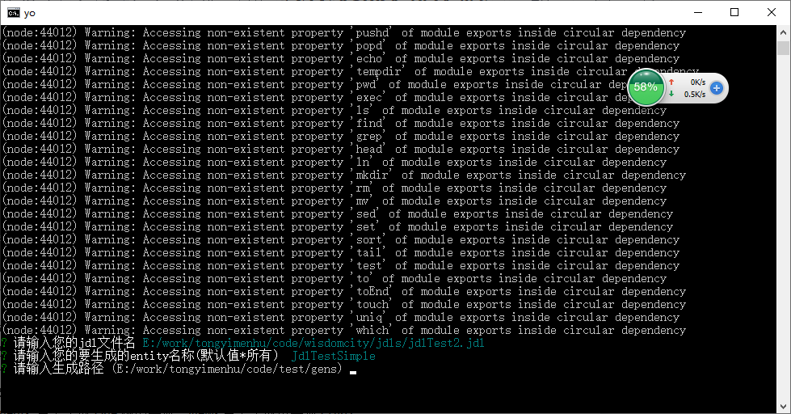
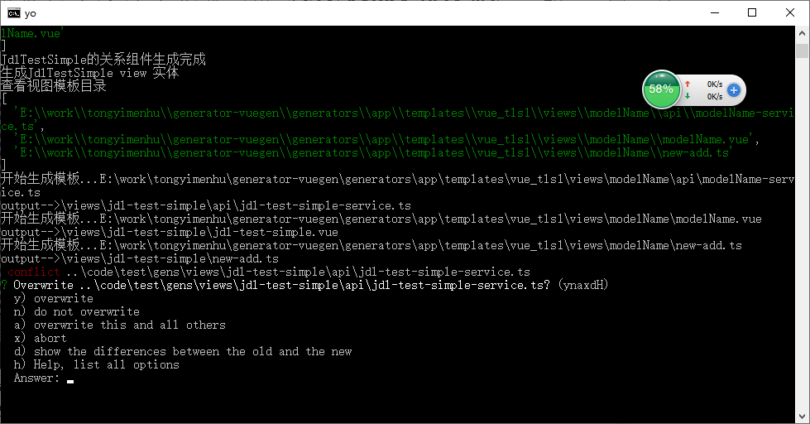
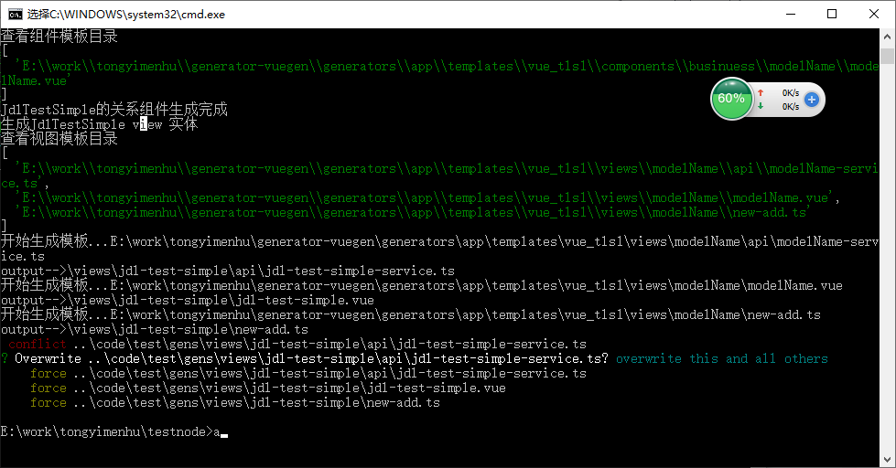
- jdl规则：entity 的属性注释命名为 属性名_字典项，会生成下拉列表，默认会传入参数jdl的属性名，去字典表里取 属性名 的字典项内容

- 前端 生成内容: 如果输入的实体 是ManyToOne，并且此实体处于Many端，生成的目录中components 里会生成One端的实体；views中会生成本实体CURD.
- 如果实体不存在关系 则只生成views。
- 增加所属辖区，和字典树功能
数据字典的添加如下：
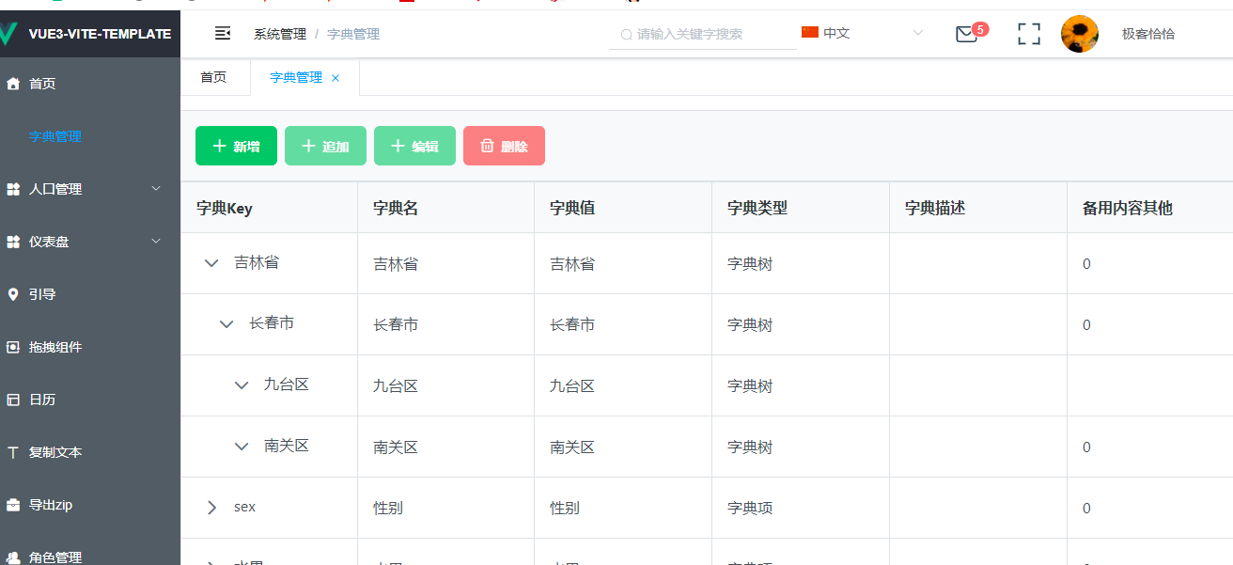
如果jdl entity 属性注释为所属属性则新增生成结构如下。如果属性注释以“_字典树”结尾也会生成字典树，此时获取字典树规则为传入参数为jdl属性名，即是根据属性名获取子节点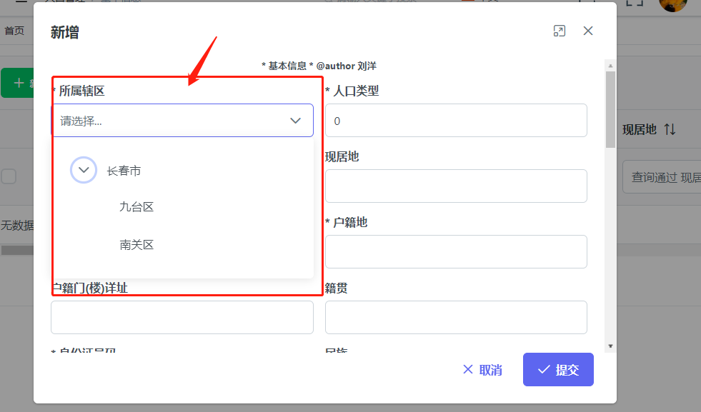
- 关系名称映射规则
例如学生和教师关系是多对多关系
Jdl relationship 如图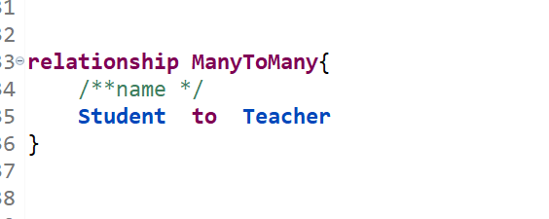看注释标注标注Student 为name，此处代表显示Teacher里name值最为关系显示值。如下图：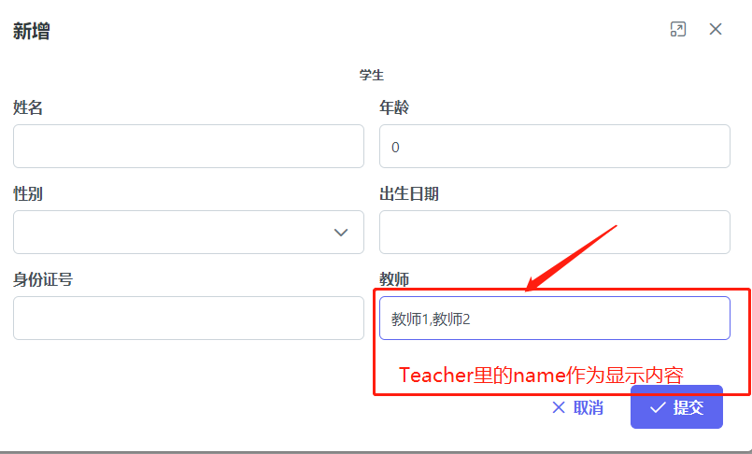如果是manyToOne关系则依然有注释则需要修改后台mapper 去掉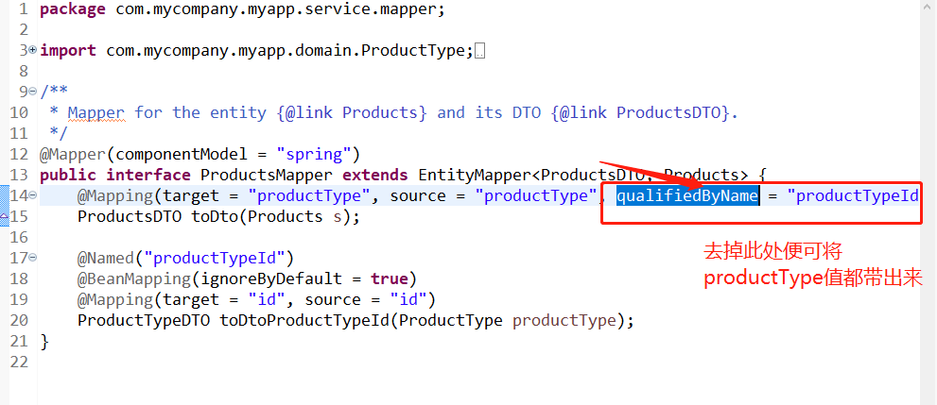如果关系第一个实体处没有注释，则默认用id值显示。

